**广州大学学生实验报告**

**开课学院及实验室：**计算机学院/电子实验楼417/518

|  |  |  |  |  |  |  |  |
| --- | --- | --- | --- | --- | --- | --- | --- |
| **学 院** | 计算机学院 | **年级/专业/班** | **软件171** | **姓名** | 谢金宏 | **学号** | 1706300001 |
| **实验课程名称** | 动态几何实验 | | | | | **成绩** |  |
| **实验项目名称** | 动态几何与教育 | | | | | **指导老师** | 邹宇 |

(***必须确保姓名、学号和专业班级填写正确，请勿删除实验项目名称***)

**一、实验学时:**

4学时

**二、实验目的**

1、应用动态几何工具平台设计应用于教育的综合实验；

2、综合运用多种功能完成个人作品设计。

**三、实验内容**

## 实验1：模拟小黄车解锁

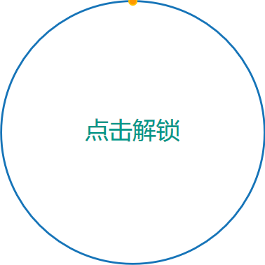 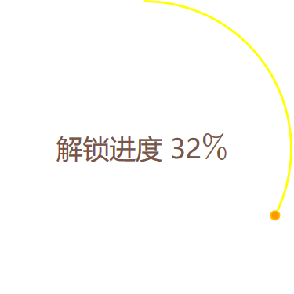 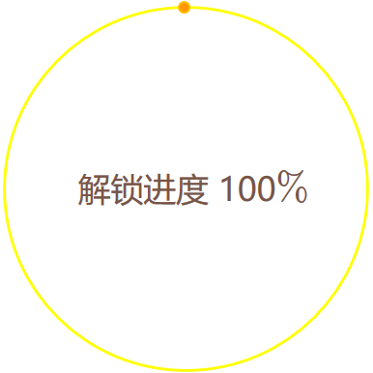

## 实验2：模拟制作钟表

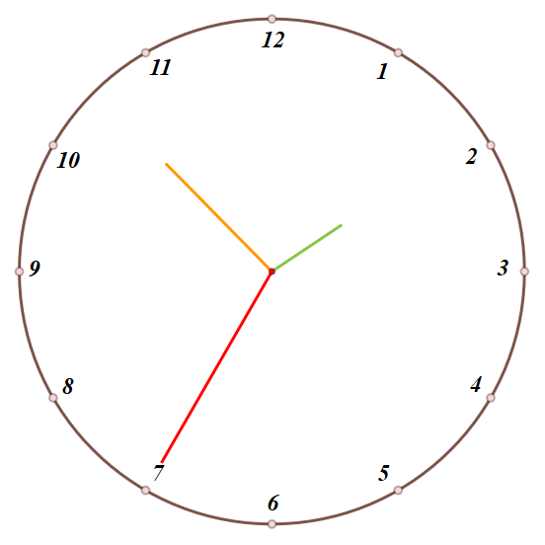

## 实验3：模拟投篮

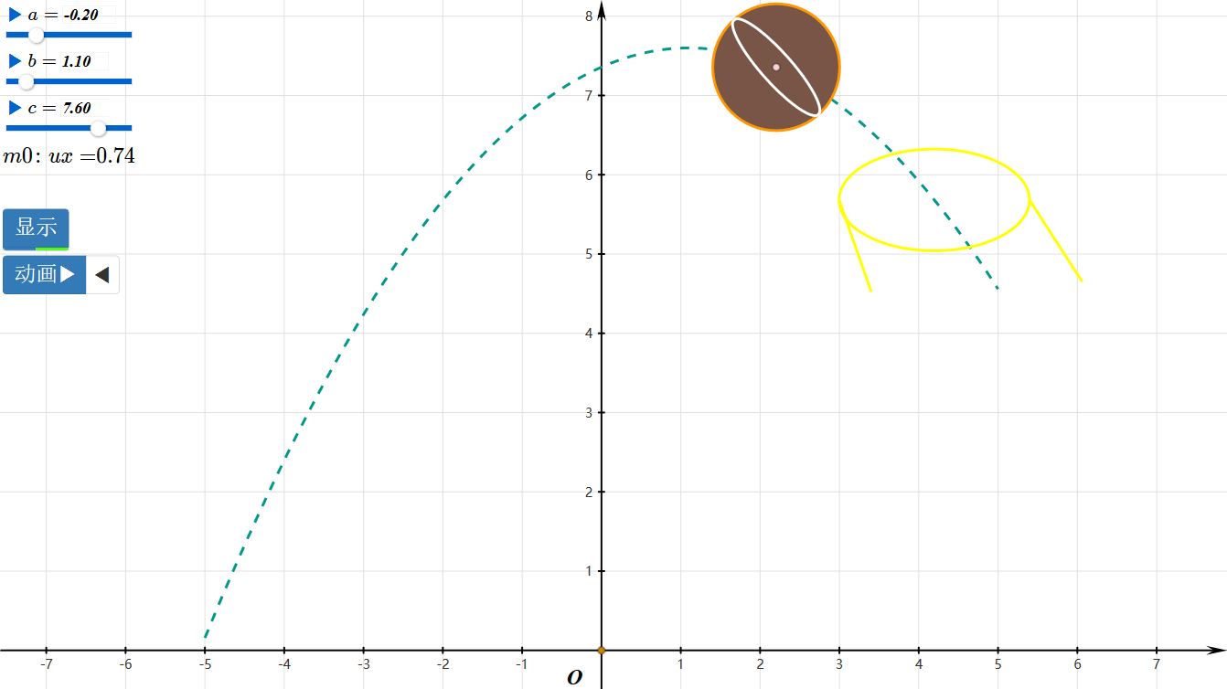

## 实验4：个人作品设计与实现：快慢圆环

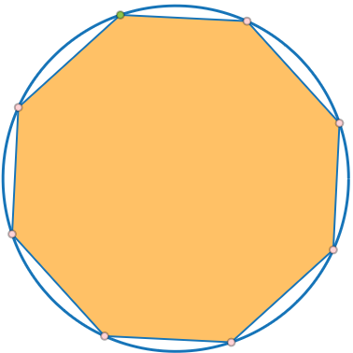 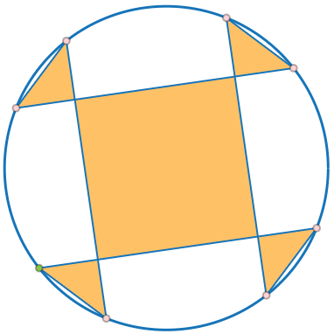 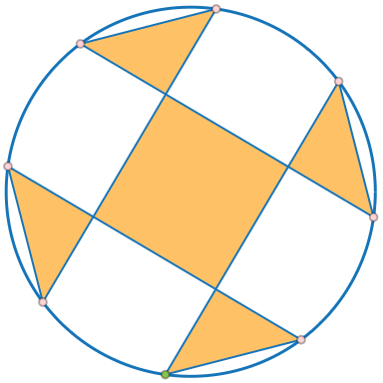 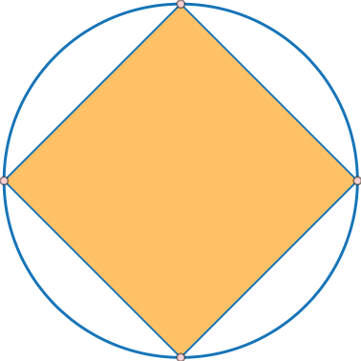

## 学习体会

高中时班上的数学老师曾经在课堂上给我们演示过Windows经典版的“动态几何”软件，没想到上大学后还能学习到网络画板，这也是一种缘分吧。相比起经典的动态几何软件，网络画板功能齐全，并且有网络就能使用，更加方便。只是VIP才能使用编程和推导功能这点让我很费解，毕竟我没有在网站上看到的成为VIP的途径，完全没有明白网络画板的商业模式（好吧，或许这点也是继承了经典版动态几何软件(lll￢ω￢)😓）。我觉得几何软件更重要的是作为一个数学计算或者推导的辅助工具，但后半期的课程让我了解到网络画板还是一个就手的绘图工具，能够胜任简单的画图工作，学习到这部分内容就物有所值了。